ANALIZA ANKETE O ZADOVOLJSTVU STARŠEV S PREHRANO V VRTCU
Šolsko leto 2025/2026

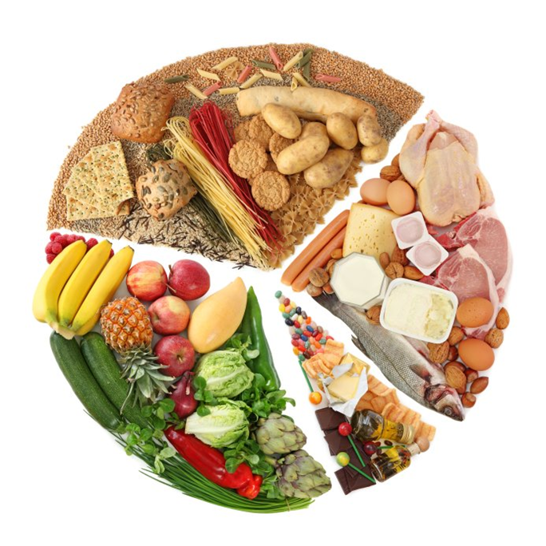

Pripravila: Teja Tušar, organizatorica prehrane in zdravstveno – higienskega režima
V juniju je med starši potekala anketa o zadovoljstvu s prehrano v vrtcu v šolskem letu 2025/2026. Anketo je izpolnilo 62 staršev. Namen ankete je bil pridobiti vpogled v njihovo zadovoljstvo s kakovostjo, raznolikostjo in organizacijo prehrane v vrtcu ter zbrati predloge za nadaljnje izboljšave. V nadaljevanju so predstavljeni rezultati in ugotovitve ankete.

Graf 1: Pogostost spremljanja tedenskih jedilnikov med starši

Večina anketiranih staršev (60 %) je navedla, da tedenske jedilnike, objavljene na spletni strani vrtca oziroma na oglasni deski v vrtcu, spremlja redno. Sedemintrideset odstotkov staršev jedilnike spremlja občasno, le 3 % pa jih ne spremlja nikoli. Rezultati kažejo, da večina staršev spremlja informacije o prehrani in je seznanjena s ponudbo prehrane v vrtcu.

Graf 2: Splošna zadovoljenost staršev s prehrano v vrtcu

Starši so s prehrano, ki jo njihov otrok prejema v vrtcu, večinoma zadovoljni. Največ anketiranih (52 %) je navedlo, da so s prehrano zadovoljni, dodatnih 40 % pa jih je zelo zadovoljnih. Pet odstotkov staršev je odgovorilo, da so nezadovoljni, medtem ko se 3 % staršev ni znalo opredeliti. Odgovora »zelo nezadovoljni« ni izbral nihče. Rezultati kažejo na visoko stopnjo zadovoljstva staršev s prehrano v vrtcu.

Graf 3: Poznavanje smernic zdrave prehrane v vzgojno-izobraževalnih ustanovah za predšolske otroke

Večina anketiranih staršev (63 %) je navedla, da pozna smernice zdrave in uravnotežene prehrane v vzgojno-izobraževalnih ustanovah za predšolske otroke. Petintrideset odstotkov staršev meni, da smernice pozna delno, medtem ko jih 2 % smernic ne pozna. Rezultati kažejo, da je večina staršev seznanjena z načeli zdrave prehrane, ki se upoštevajo pri načrtovanju prehrane v vrtcu.

Graf 4: Mnenje staršev o ustreznosti prehrane v vrtcu glede na načela zdrave in uravnotežene prehrane

Večina anketiranih staršev (76 %) se strinja, da prehrana v vrtcu ustreza načelom zdrave in uravnotežene prehrane. Enaindvajset odstotkov staršev se s trditvijo deloma strinja, medtem ko se 3 % staršev ne strinjajo. Odgovora »ne vem« ni izbral nihče. Rezultati kažejo, da starši prehrano v vrtcu večinoma ocenjujejo kot skladno z načeli zdrave in uravnotežene prehrane.

Graf 5: Mnenje staršev o raznolikosti prehrane v vrtcu
Večina anketiranih staršev (79 %) meni, da je prehrana v vrtcu dovolj raznolika. Trinajst odstotkov staršev ocenjuje, da prehrana ni dovolj raznolika, 8 % pa se glede tega vprašanja ni opredelilo. Rezultati kažejo, da starši prehrano v vrtcu večinoma ocenjujejo kot raznoliko in pestro.

Graf 6: Zastopanost posameznih vrst živil v prehrani vrtca po mnenju staršev
Večina staršev meni, da so posamezne skupine živil v vrtčevskih obrokih zastopane v ustrezni meri. Največji delež staršev ocenjuje, da je ravno prav sadja in zelenjave (97 %), sladkih jedi (94 %), mleka in mlečnih izdelkov (92 %), ogljikovih hidratov (90 %) ter mesa in mesnih izdelkov (89 %). Kot ustrezno količino rib je ocenilo 63 % staršev, stročnic pa 77 %.
Da je posameznih vrst živil v vrtčevskih obrokih premalo, so starši najpogosteje navedli ribe (35 %) in stročnice (21 %). Manjši delež staršev meni, da je premalo mleka in mlečnih izdelkov (5 %), sadja in zelenjave (3 %), mesa in mesnih izdelkov (3 %) ter ogljikovih hidratov (3 %). Nihče od anketiranih ni ocenil, da je v vrtčevskih obrokih premalo sladkih jedi.
Da je posameznih vrst živil preveč, so starši najpogosteje navedli meso in mesne izdelke (8 %), ogljikove hidrate (6 %) in sladke jedi (6 %). Pet odstotkov staršev meni, da je preveč mleka in mlečnih izdelkov, po 2 % staršev pa ocenjujeta, da je preveč rib oziroma stročnic. Nihče od anketiranih ni navedel, da je v vrtčevskih obrokih preveč sadja in zelenjave.
Rezultati kažejo, da starši vrtčevsko prehrano večinoma ocenjujejo kot uravnoteženo. Nekoliko več staršev meni, da bi bilo v vrtčevskih obrokih lahko več rib in stročnic.

Starši so imeli tudi možnost predlagati jedi, ki jih njihovi otroci radi jedo doma in bi jih po njihovem mnenju lahko vključili tudi v vrtčevsko prehrano. Med predlogi se je pojavilo več zanimivih idej, ki jih bomo v prihodnje skušali upoštevati pri načrtovanju jedilnikov. Ob tem velja poudariti, da nekatere izmed predlaganih jedi v vrtcu že ponujamo. Predlogi staršev predstavljajo dragoceno povratno informacijo in nam pomagajo pri nadaljnjem oblikovanju pestre, uravnotežene in otrokom prijazne prehrane.

Rezultati ankete kažejo, da so starši z vrtčevsko prehrano večinoma zadovoljni. Veseli nas, da starši prepoznavajo prizadevanja vrtca za zagotavljanje zdrave, uravnotežene in raznolike prehrane. Tudi v prihodnje si bomo prizadevali ohranjati kakovost prehrane, slediti strokovnim smernicam ter nenehno iskati možnosti za izboljšave, ki bodo prispevale k dobremu počutju in zdravemu razvoju otrok.

